Снова осень за окошком,
Дождик сыплется горошком,
Листья падают, шурша,
Как же осень хороша!

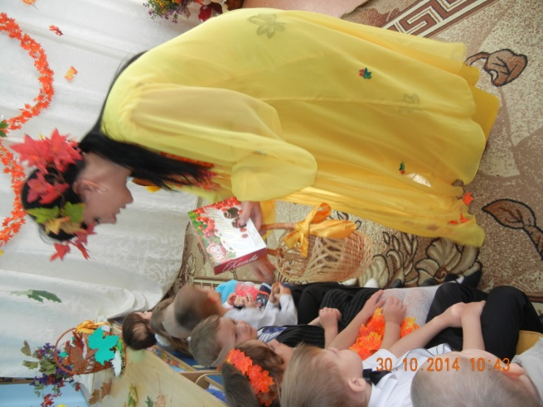

Журавли на юг летят,
Здравствуй, здравствуй, осень!
Приходи на праздник к нам,
Очень, очень просим. 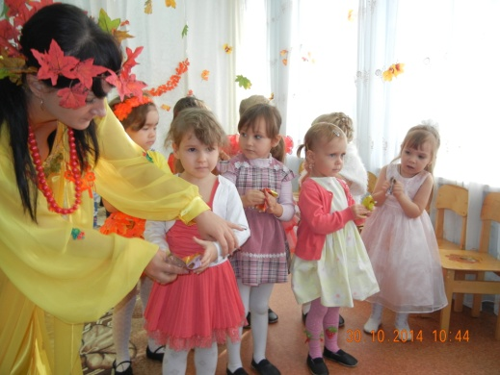
Листья золотом расшиты,
Тропки дождиком умыты,
В ярких шапочках грибы,
Всё нам, Осень, даришь ты!
Выросли грибочки
У меня в лесочке!
И зверушки,приходите,
Всем себя вы покажите!
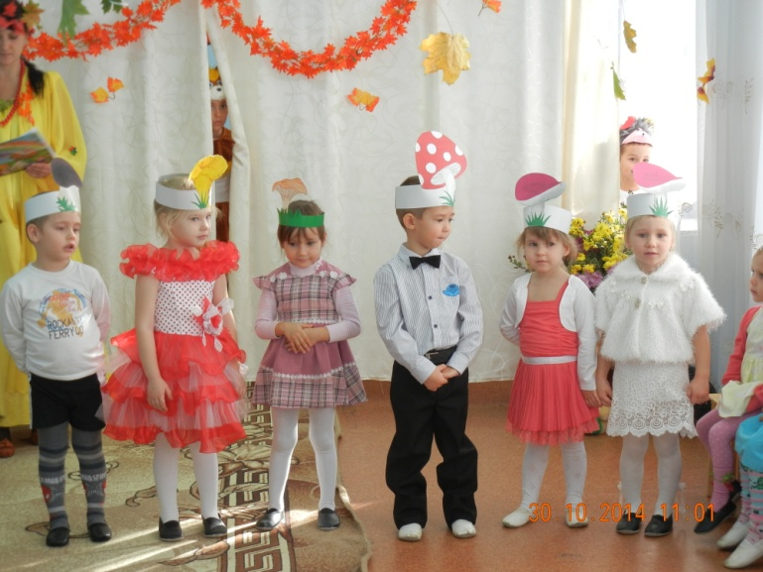

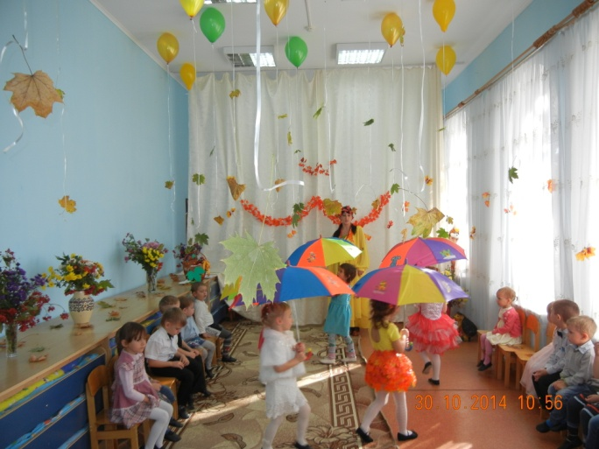
Закружился надо мной
Дождь из листьев озорной.
До чего же он хорош!
Где такой еще найдешь?
Без конца и без начала
Танцевать под ним я стала,
Мы плясали, как друзья,
Дождь из листиков и я!

А у нас в руках корзинка
В ней осенние дары
Осень чем богата,
Принесла для детворы.
Чтобы было веселей, позовем еще гостей
Дружно, дружно позовем:
Гости, гости мы вас ждем!
Урожай у нас хорош,
Уродился густо:
И морковка, и картошка
Белая капуста.
Баклажаны синие,
Красный помидор
Затевают длинный 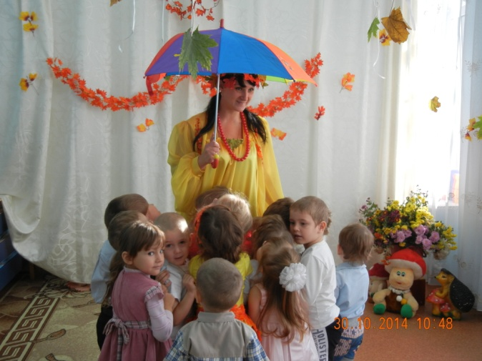
И серьёзный спор.
Кто из них, из овощей
Будет всех полезней?
Праздник всем отметить нужно.
Все друзья собрались дружно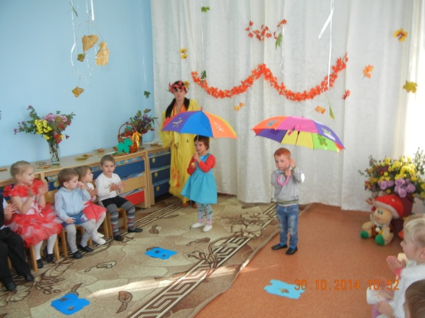
И отведали медок,
Что нам Мишка приволок.
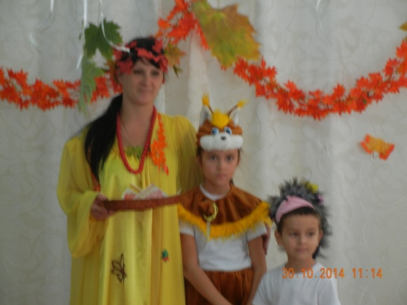
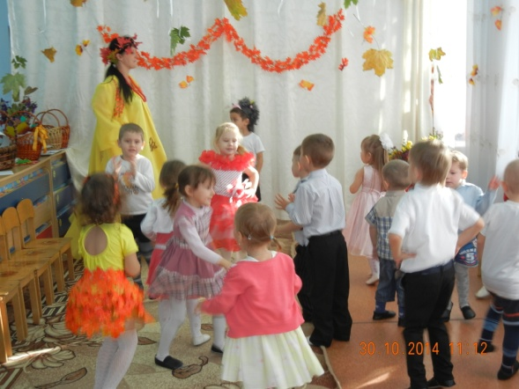

Утренник прошел на славу
Мед пришелся всем по нраву!

КУЛЬТУРНЫЙ ДОСУГ
МБДОУ Д/С № 6
"ЗОЛОТАЯ ОСЕНЬ" -
ПРАЗДНИК ОСЕНИ

подготовила:
Астраханцева А.М.

